**Федеральное государственное автономное образовательное учреждение высшего образования**

**Национальный исследовательский университет ИТМО**

Факультет программной инженерии и компьютерной техники

Направление подготовки: 09.03.04. Системное и прикладное программное обеспечение

Дисциплина «Базы данных»

**Отчет**

**По лабораторной работе №4**

**Вариант №21355**

Студент

Бушмелев Константин Алексеевич,   
группа P3118

Преподаватель

Николаев Владимир Вячеславович

г. Санкт-Петербург, 2022 г.

Оглавление

Оглавление 2

Задание 2

SQL запросы 3

Индексирование 3

Планы выполнения запросов 6

Вывод команды EXPLAIN ANALYZE 13

Заключение 14

Задание

Составить запросы на языке SQL (пункты 1-2).

Для каждого запроса предложить индексы, добавление которых уменьшит время выполнения запроса (указать таблицы/атрибуты, для которых нужно добавить индексы, написать тип индекса; объяснить, почему добавление индекса будет полезным для данного запроса).

Для запросов 1-2 необходимо составить возможные планы выполнения запросов. Планы составляются на основании предположения, что в таблицах отсутствуют индексы. Из составленных планов необходимо выбрать оптимальный и объяснить свой выбор.  
Изменятся ли планы при добавлении индекса и как?

Для запросов 1-2 необходимо добавить в отчет вывод команды EXPLAIN ANALYZE [запрос]

Подробные ответы на все вышеперечисленные вопросы должны присутствовать в отчете (планы выполнения запросов должны быть нарисованы, ответы на вопросы - представлены в текстовом виде).

1. Сделать запрос для получения атрибутов из указанных таблиц, применив фильтры по указанным условиям:  
   Н_ТИПЫ_ВЕДОМОСТЕЙ, Н_ВЕДОМОСТИ.  
   Вывести атрибуты: Н_ТИПЫ_ВЕДОМОСТЕЙ.НАИМЕНОВАНИЕ, Н_ВЕДОМОСТИ.ЧЛВК_ИД.  
   Фильтры (AND):  
   a) Н_ТИПЫ_ВЕДОМОСТЕЙ.НАИМЕНОВАНИЕ < Экзаменационный лист.  
   b) Н_ВЕДОМОСТИ.ДАТА = 2022-06-08.  
   Вид соединения: LEFT JOIN.
2. Сделать запрос для получения атрибутов из указанных таблиц, применив фильтры по указанным условиям:  
   Таблицы: Н_ЛЮДИ, Н_ОБУЧЕНИЯ, Н_УЧЕНИКИ.  
   Вывести атрибуты: Н_ЛЮДИ.ИМЯ, Н_ОБУЧЕНИЯ.ЧЛВК_ИД, Н_УЧЕНИКИ.ИД.  
   Фильтры: (AND)  
   a) Н_ЛЮДИ.ИД = 152862.  
   b) Н_ОБУЧЕНИЯ.НЗК = 933232.  
   c) Н_УЧЕНИКИ.НАЧАЛО > 2011-11-21.  
   Вид соединения: INNER JOIN.

SQL запросы

SELECT Н_ТИПЫ_ВЕДОМОСТЕЙ.НАИМЕНОВАНИЕ, Н_ВЕДОМОСТИ.ЧЛВК_ИД

FROM Н_ТИПЫ_ВЕДОМОСТЕЙ

LEFT JOIN Н_ВЕДОМОСТИ ON Н_ВЕДОМОСТИ.ТВ_ИД = Н_ТИПЫ_ВЕДОМОСТЕЙ.ИД

WHERE Н_ТИПЫ_ВЕДОМОСТЕЙ.НАИМЕНОВАНИЕ < 'Экзаменационный лист'

AND Н_ВЕДОМОСТИ.ДАТА = DATE('2022-06-08');

SELECT Н_ЛЮДИ.ИМЯ, Н_ОБУЧЕНИЯ.ЧЛВК_ИД, Н_УЧЕНИКИ.ИД

FROM Н_ЛЮДИ

INNER JOIN Н_ОБУЧЕНИЯ ON Н_ОБУЧЕНИЯ.ЧЛВК_ИД = Н_ЛЮДИ.ИД

INNER JOIN Н_УЧЕНИКИ ON Н_ОБУЧЕНИЯ.ЧЛВК_ИД = Н_УЧЕНИКИ.ИД

WHERE Н_ЛЮДИ.ИД = 152862

AND Н_ОБУЧЕНИЯ.НЗК = '933232'

AND Н_УЧЕНИКИ.НАЧАЛО > DATE('2011-11-21');

Индексирование

1. CREATE INDEX НАИМЕНОВАНИЕ_ИНДЕКС ON Н_ТИПЫ_ВЕДОМОСТЕЙ

USING btree(НАИМЕНОВАНИЕ);

Эффективно использовать данный тип индекса, так как:

1. Операция направлена на запрос данных;
2. Запрос выдает несколько строк, а не одну;
3. Данный атрибут используется в фильтрации с помощью WHERE;
4. Запрос использует оператор «<»;
5. Данный атрибут редко будет изменяться, а значит, индекс не придется менять часто;

CREATE INDEX ДАТА_ИНДЕКС ON Н_ВЕДОМОСТИ

USING hash (ДАТА);

Эффективно использовать данный тип индекса, так как:

1. Операция направлена на запрос данных;
2. Запрос выдает несколько строк, а не одну;
3. Данный атрибут используются в фильтрации с помощью WHERE;
4. Запрос использует операторы «=»;
5. Данный атрибут редко будет изменяться, а значит, индекс не придется менять часто;
6. Большой объем данных не выбирается, так как ведомости получаются только за один день.

CREATE INDEX ТВ_ИД_ИНДЕКС

ON Н_ВЕДОМОСТИ

USING hash (ТВ_ИД);

Эффективно использовать данный тип индекса, так как:

1. В операции участвует соединение таблиц;
2. Данные столбцы используются в JOIN;
3. Все значения атрибута уникальны, так как являются внешним ключом, а значит, используют единственное значение.
4. Используется прямое сравнение.

CREATE INDEX ИД_ИНДЕКС

ON Н_ТИПЫ_ВЕДОМОСТЕЙ

USING hash (ИД);

Эффективно использовать данный тип индекса, так как:

1. В операции участвует соединение таблиц;
2. Данные столбцы используются в JOIN;
3. Все значения атрибута уникальны, так как являются главным ключом, а значит, используют единственное значение;
4. Используется прямое сравнение.
5. CREATE INDEX НАЧАЛО_ИНДЕКС

ON Н_УЧЕНИКИ (НАЧАЛО);

Эффективно использовать данный тип индекса, так как:

1. Операция направлена на запрос данных;
2. Данный атрибут используются в фильтрации с помощью WHERE;
3. Запрос использует оператор «>»;
4. Данный атрибут редко будет изменяться, а значит, индекс не придется менять часто;

CREATE INDEX ИД_ИНДЕКС ON Н_ЛЮДИ

USING hash (ИД);

Эффективно использовать данный тип индекса, так как:

1. Операция направлена на запрос данных;
2. Данные столбцы используются в фильтрации с помощью WHERE;
3. Данные атрибуты редко будут изменяться, а значит, индекс не придется менять часто;
4. Все значения атрибута уникальны, так как являются главным ключом, а значит, используют единственное значение;
5. Используется прямое сравнение.

CREATE INDEX ЧЛВК_ИД_ИНДЕКС

ON Н_ОБУЧЕНИЯ

USING hash (ЧЛВК_ИД);

Эффективно использовать данный тип индекса, так как:

1. В операции участвует соединение таблиц;
2. Данные столбцы используются в JOIN;
3. Все значения атрибута уникальны, так как являются внешним ключом, а значит, используют единственное значение;
4. Используется прямое сравнение.

CREATE INDEX НЗК_ИНДЕКС ON Н_ОБУЧЕНИЯ

USING hash (НЗК);

Эффективно использовать данный тип индекса, так как:

1. Операция направлена на запрос данных;
2. Данные столбцы используются в фильтрации с помощью WHERE;
3. Данные атрибуты редко будут изменяться, а значит, индекс не придется менять часто;
4. Все значения атрибута уникальны, а значит, используют единственное значение;
5. Используется прямое сравнение.

Планы выполнения запросов

Первый запрос

1. Базовый план исполнения

2. Коммутативность

3. Закон №4 - перемена мест соединения и фильтрации

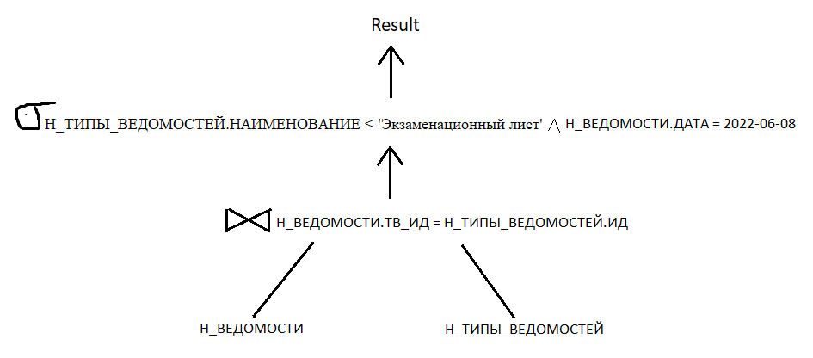

4. Объединение фильтров

5. Проекция перед соединением и фильтрами

6. Проекция в конце

7. Оптимальный план

Этот план является оптимальным, так как:

1. Проекция сделана раньше соединения;
2. Выборка сделана раньше соединения;
3. Минимизирован размер промежуточных данных.

Второй запрос

8. Базовый план исполнения

9. Коммутативность

10. Ассоциативность

11. Композиция

12. Фильтрация перед соединением таблиц

13. Проекция перед фильтрацией и соединением таблиц

14.Проекция в конце

Оптимальным является план №13, так как:

1. Проекция сделана раньше соединения;
2. Выборка сделана раньше соединения;
3. План левосторонний;
4. Минимизирован размер промежуточных данных.

Использование индексов положительно повлияет на план выполнения запроса, так как выборка и соединение таблиц будет происходить быстрее.

На схеме плана это не отобразится, но из-за конвейерной обработки ставить индекс имеет смысл только на самую нижнюю выборку в каждой таблице.

Вывод команды EXPLAIN ANALYZE

Первый запрос

Второй запрос

Заключение

В ходе лабораторной работы я узнал о методах оптимизации SQL-запроса, научился писать индексы и хэш-индексы, составлять всевозможные планы исполнения запросов и выбирать оптимальный из них.